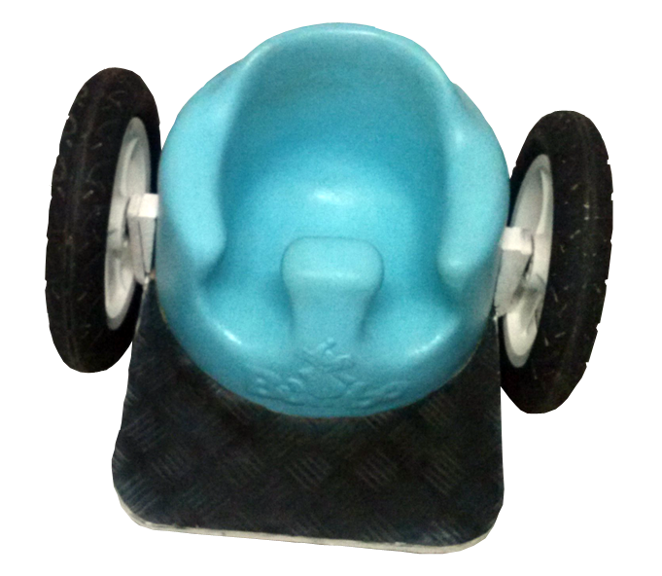
Silla de ruedas Quimar Seat-1.
Puede verse un vídeo de esta adaptación en: http://youtu.be/KpYXUSP3KZ0
Esta obra está bajo una
Licencia Creative Commons Atribución-NoComercial-CompartirIgual 3.0 Unported.

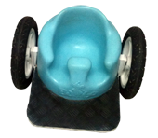
Silla de ruedas Quimar Seat-1.
Breve descripción | Es una silla de ruedas para facilitar el desplazamiento autónomo de bebes y niños de 12 meses a 3 años, que presentan limitaciones y/o dificultades en la movilidad de extremidades inferiores.
Para quién se hizo y con qué objeto | Se realizó para los niños afectos de diversas patologías del desarrollo que acuden a tratamiento en el centro de atención temprana de Mollet del Vallès (Barcelona), donde trabaja mi hija como fisioterapeuta pediátrica.  La finalidad era facilitar el desplazamiento autónomo y la movilidad de los niños en su entorno natural (casa, escuela, parque...).
Materiales y modo de funcionamiento | Materiales:  - Un asiento tipo Dumbo comprado en tienda.  - Una tabla de madera laminada.  - Un bote de pegamento de contacto.  - Una pletina de hierro.  - Dos ruedas usadas de bicicletas infantiles de mis nietos de 12 pulgadas de diámetro.  - Tres ruedas giratorias de un radiador en desuso.  - Una lámina de goma.  - Pintura.  Qué herramientas se utilizaron:  - Destornilladores.  - Un taladro.  - Una sierra de calar.  - Martillo.  - Tornillos de 6x30, arandelas y un pincel.
Proceso de elaboración | - Tomamos el asiento y se acopla en su base, la tabla laminada que para darle más consistencia va pegada con pegamento.  - Debajo de la tabla colocamos la pletina de un lado a otro y la doblamos en los extremos hacia arriba para sujetar los ejes de las ruedas.  - Colocamos la lámina de goma para poner los pies. Debajo de la tabla colocamos las tres ruedas giratorias, dos adelante y una en la parte central trasera.  Tiempo empleado: cuatro horas aproximadamente.  Coste aproximado: 190 euros
Autores y datos de contacto | Apellidos: MARTIN LOBATO  Nombre: QUINIDIO  Dirección: CALLE LA IGLESIA, Nº 4,  Código Postal : 34114  Ciudad: VILLAERMIENZO. PALENCIA  País: ESPAÑA  Teléfono: 979189012  Correo electrónico : abueloquini@hotmail.com

Galería de imágenes

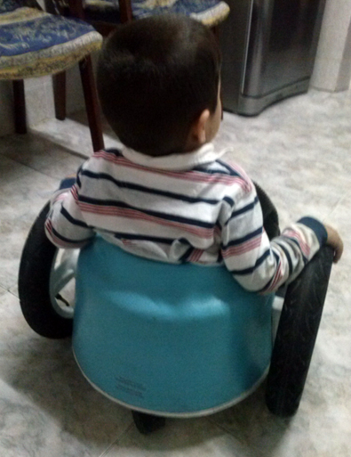
Imagen de la silla de ruedas desde su parte trasera.

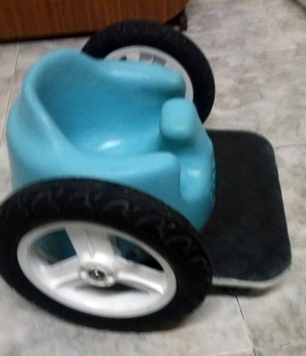
Vista lateral de la silla de ruedas.

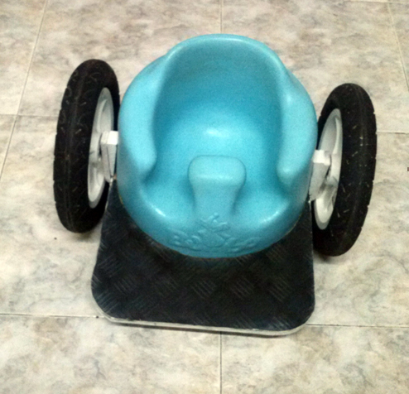
Vista frontal de la silla de ruedas.

